УО «Шкловский государственный профессиональный лицей №12»

Челлендж # «Улица моего города»

Работу выполнил :Абражеев Сергей
Анатольевич

Улица моего города
В городе Шклове много улиц, больших и малых. Названия большей части из них похожи на названия улиц других советских городов. Но есть улица, чье название связано с выдающимся жителем города – улица Дикуна.
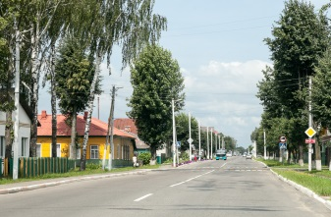
Сергей Николаевич Дикун родился в 1922 году в Светлогорском районе. Он получил образование в Ленинградском авиационно-техническом училище, участвовал в Великой Отечественной войне, во время которой был тяжело ранен. По окончании войны Сергей Николаевич начал строить карьеру партийного служащего. Судьба бросала его из одного района в другой, он был секретарем партийной организации Бересневской МТС, секретарем Кировского райкома, работал в Бобруйском обкоме партии. В 1961 году он стал первым секретарем Шкловского райкома КПБ и проработал на этой должности более 17 лет. За умелое руководство сельским хозяйством Шкловского района в 1971 году ему было присвоено звание Героя Социалистического Труда.
Сергей Николаевич принимал активное участие в общественно-политической жизни и пользовался уважением и доверием среди граждан. В разное время он выбирался делегатом XXIV съезда партии, был депутатом Верховного Совета БССР, членом Могилевского обкома КПБ, депутатом областного и районного совета депутатов. Умер он 7 октября 1978 года. После его смерти в память о его заслугах 2-я Советская улица была переименована в его честь и до сих пор носит название «улица Дикуна».

